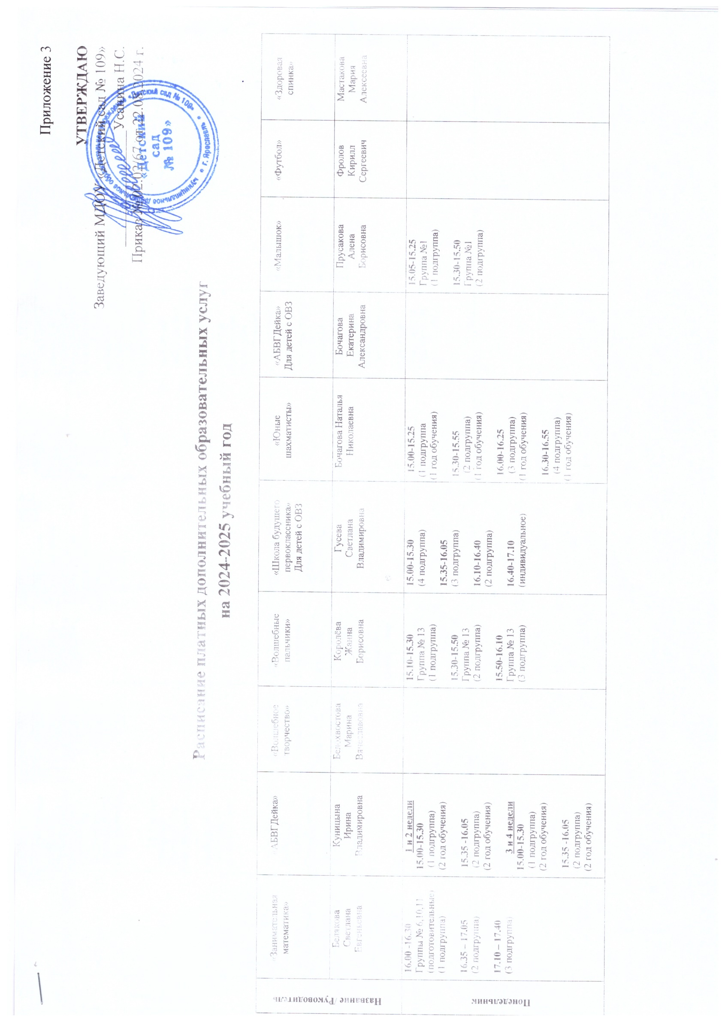 Приложение 3

**УТВЕРЖДАЮ**

Заведующий МДОУ «Детский сад № 109»

________________Усанина Н.С.

Приказ № 02.02/67 от 22.08.2024 г.

**Расписание платных дополнительных образовательных услуг**

**на 2024-2025 учебный год**

|  |  |  |  |  |  |  |  |  |  |  |
| --- | --- | --- | --- | --- | --- | --- | --- | --- | --- | --- |
| **Название /Руководитель** | «Занимательная математика» | «АБВГДейка» | «Волшебное творчество» | «Волшебные пальчики» | «Школа будущего первоклассника»  Для детей с ОВЗ | «Юные шахматисты» | «АБВГДейка»  Для детей с ОВЗ | «Малышок» | «Футбол» | «Здоровая спинка» |
| Белякова  Светлана  Евгеньевна | Куницына  Ирина  Владимировна | Белохвостова Марина  Вячеславовна | Королёва  Жанна  Борисовна | Гусева  Светлана Владимировна | Бочагова Наталья Николаевна | Бочагова  Екатерина  Александровна | Прусакова  Алена  Борисовна | Фролов  Кирилл Сергеевич | Мастакова Мария Алексеевна |
| **Понедельник** | **16.00 -16.30**  Группы № 6,10,11  (подготовительные)  (1 подгруппа)    **16.35 – 17.05**  (2 подгруппа)    **17.10 – 17.40**  (3 подгруппа) | **1 и 2 недели**  **15.00-15.30**  (1 подгруппа)  (2 год обучения)  **15.35 -16.05**  (2 подгруппа)  (2 год обучения)  **3 и 4 недели**  **15.00-15.30**  (1 подгруппа)  (2 год обучения)  **15.35 -16.05**  (2 подгруппа)  (2 год обучения) |  | **15.10-15.30**  Группа № 13  (1 подгруппа)  **15.30-15.50**  Группа № 13  (2 подгруппа)  **15.50-16.10**  Группа № 13  (3 подгруппа) | **15.00-15.30**  (4 подгруппа)  **15.35-16.05**  (3 подгруппа)  **16.10-16.40**  (2 подгруппа)  **16.40-17.10**  (индивидуальное) | **15.00-15.25**  (1 подгруппа  (1 год обучения)  **15.30-15.55**  (2 подгруппа)  (1 год обучения)  **16.00-16.25**  (3 подгруппа)  (1 год обучения)  **16.30-16.55**  (4 подгруппа)  (1 год обучения) |  | **15.05-15.25**  Группа №1  (1 подгруппа)  **15.30-15.50**  Группа №1  (2 подгруппа) |  |  |
| **Вторник** |  | **1 и 2 недели**  **15.00-15.30**  (1 подгруппа)  (1 год обучения)  **15.35 -16.05**  (2 подгруппа)  (1 год обучения)  **3 и 4 недели**  **15.00-15.30**  (1 подгруппа)  1 год обучения)  **15.35 -16.05**  (2 подгруппа)  (1 год обучения) |  | **15.10-15.30**  Группа № 3  (1 подгруппа) | **16.10-16.40**  (1 подгруппа)  **16.40-17.10**  (индивидуальное) |  | **1 и 3 недели**  **15.10-15.40**  (подгрупповое  3 подгруппа  1 год обучения)  **15.50-16.20**  (подгрупповое  4 подгруппа  1 год обучения)  **16.30-17.00**  (подгрупповое  5 подгруппа  2 год обучения)  **17.00-17.30**  (подгрупповое  6 подгруппа  2 год обучения) | **15.05-15.25**  Группа №1  (3 подгруппа)  **15.30-15.50**  Группа №1  (4 подгруппа) | **16.00-16.30**  (1 подгруппа)  **16.30-17.00**  (2 подгруппа)  **17.00-17.30**  (3 подгруппа) |  |
| **Среда** | **16.00- 16.30**  Группа № 5 (старшая)  (1 подгруппа)  **16.35 – 17.00**  (2 подгруппа) | **1 и 2 недели**  **15.00-15.30**  (1 подгруппа)  (2 год обучения)  **15.35 -16.05**  (2 подгруппа)  (2 год обучения) | **15.00- 15.30**  (1 подгруппа  старшая группа)  **15.40 –16.10**  (2 подгруппа старшая группа) | **15.10-15.30**  Группа № 9  (1 подгруппа)  **15.30-15.50**  Группа № 9  (2 подгруппа)  **15.50-16.10**  Группа № 9  (3 подгруппа) | **15.00-15.30**  (5 подгруппа)  **15.35-16.05**  (2 подгруппа)  **16.10-16.40**  (3 подгруппа) |  | **1 и 3 недели**  **15.10-15.40**  (индивидуальное)  **15.50-16.20**  (индивидуальное)  **16.30-17.00**  (подгрупповое  1 год обучения)  **17.00-17.30**  (подгрупповое  1 год обучения) | **15.05-15.25**  Группа № 2  (1 подгруппа)  **15.30-15.50**  Группа № 2  (2 подгруппа) |  |  |
| **Четверг** |  | **1 и 2 недели**  **15.00-15.30**  (1 подгруппа)  (1 год обучения)  **15.35 -16.05**  (2 подгруппа)  (1 год обучения) | **15.00- 15.30**  (1 подгруппа) (подготовительная группа)  **15.40-16.10**  (2 подгруппа) (подготовительная)  **16.20-16.50**  (3 подгруппа) (подготовительная) |  | **16.10-16.40**  (1 подгруппа)  **16.40-17.10**  (индивидуальное) | **15.00-15.30**  (1 подгруппа)  (2 год обучения)  **15.35-16.05**  (2 подгруппа)  (2 год обучения)  **16.10-16.40**  (3 подгруппа)  (2 год обучения)  **16.45-17.15**  (4 подгруппа)  (2 год обучения) | **1 и 3 недели**  **15.10-15.40**  (подгрупповое  3 подгруппа  1 год обучения)  **15.50-16.20**  (подгрупповое  4 подгруппа  1 год обучения)  **16.30-17.00**  (подгрупповое  5 подгруппа  2 год обучения)  **17.00-17.30**  (подгрупповое  6 подгруппа  2 год обучения)  **2 и 4 недели**  **15.10-15.40**  (подгрупповое  3 подгруппа  1 год обучения)  **15.50-16.20**  (подгрупповое  4 подгруппа  1 год обучения)  **16.30-17.00**  (подгрупповое  5 подгруппа  2 год обучения)  **17.00-17.30**  (подгрупповое  6 подгруппа  2 год обучения) | **15.05-15.25**  Группа № 2  (3 подгруппа)  **15.30-15.50**  Группа № 2  (4 подгруппа) | **16.00-16.30**  (1 подгруппа)  **16.30-17.00**  (2 подгруппа)  **17.00-17.30**  (3 подгруппа) | **15.00-15.30**  (1 подгруппа) |
| **Пятница** | **16.00 – 16.25**  Группа № 11  (старшая)  (1 подгруппа)    **16.30 -16.55**  (2 подгруппа)    **17.00-17.25**  (3 подгруппа) |  |  |  | **15.00-15.30**  (5 подгруппа)  **15.35-16.05**  (4 подгруппа)  **16.10-16.40**  (индивидуальное) |  | **1- и 3 недели**  **15.10-15.40**  (индивидуальное)  **15.50-16.20**  (индивидуальное)  **16.30-17.00**  (подгрупповое  1 подгруппа  1 год обучения)  **17.00-17.30**  (подгрупповое  2 подгруппа  1 год обучения)  **2- и 4 недели**  **15.10-15.40**  (индивидуальное)  **15.50-16.20**  (индивидуальное)  **16.30-17.00**  (подгрупповое  1 подгруппа  1 год обучения)  **17.00-17.30**  (подгрупповое  2 подгруппа  1 год обучения) |  |  | **15.00-15.30**  (2 подгруппа) |